


Istituto Nazionale per la valutazione
del sistema educativo di istruzione e di formazione

Ministero dell’Istruzione
dell’Università e della Ricerca

Rilevazione degli apprendimenti

Anno Scolastico 2004 – 2005

PROVA DI MATEMATICA
Scuola Secondaria di II grado
Classe Terza − Tipo A

Codici

Scuola: …...……………………..…………..................

Classe: ……….….....………………………………….

Studente: ……………………………………………...

Spazio per l’etichetta autoadesiva

ISTRUZIONI GENERALI

Fai la massima attenzione a queste istruzioni.
Troverai nel fascicolo 30 domande di matematica.
Ogni domanda ha quattro possibili risposte, ma una sola è quella giusta. Prima di ogni risposta c’è una lettera dell’alfabeto.

Per rispondere metti una crocetta nel quadratino a sinistra della risposta che ritieni giusta, come nell’esempio seguente.

Esempio 1

1. Quanti giorni ci sono in una settimana?

□ A. Sette.
□ B. Sei.
□ C. Cinque.
□ D. Quattro.

È stata messa una crocetta nel quadratino corrispondente alla lettera ‘A’ perché in una settimana ci sono sette giorni.

Se non sei sicura/o di una risposta, segna la risposta che ti sembra giusta e continua con la domanda successiva.
Se ti accorgi di aver sbagliato, puoi correggere scrivendo NO accanto alla risposta sbagliata e mettendo una crocetta nel quadratino della risposta che ritieni giusta, come nell’esempio seguente.

Esempio 2

2. Quanti minuti ci sono in 1 ora?

NO □ A. 30
□ B. 50
□ C. 60
□ D. 100

In questo esempio la prima risposta ‘A’ (sbagliata) è stata corretta con la risposta ‘C’ (che è quella giusta).

Per rispondere non puoi usare la calcolatrice. Deve comunque essere chiaro qual è la risposta che intendi dare. Non scrivere con la matita, usa soltanto una penna nera o blu.

Puoi usare le pagine bianche alla fine del fascicolo o gli spazi bianchi accanto alle domande per fare calcoli e/o disegni.

Hai a disposizione 60 minuti per rispondere alle domande. L’insegnante ti dirà quando cominciare a lavorare. Quando l’insegnante ti comunicherà che il tempo è finito, posa la penna e chiudi il fascicolo.
Se finisci prima, puoi chiudere il fascicolo e aspettare la fine, oppure puoi controllare le risposte che hai dato.

Non iniziare a lavorare finché l’insegnante non te lo dirà.

- Carla e Anna sono due sorelle nate rispettivamente nel 1989 e nel 1997. In che anno Carla avrà il doppio dell’età di Anna?

□ A. Nel 2021.
□ B. Nel 2013.
□ C. Nel 2005.
□ D. Mai.

- In un gruppo di 25 ragazzi, 5 amano il nuoto. Che percentuale rappresentano rispetto al totale del gruppo?

□ A. 50%
□ B. 25%
□ C. 20%
□ D. 5%

- Quanto misurano gli angoli interni di un triangolo rettangolo isoscele?

□ A. 30º ; 60º ; 90º
□ B. 45º ; 90º ; 45º
□ C. 60º ; 60º ; 90º
□ D. 90º ; 30º ; 30º

- La seguente tabella mostra i valori assunti da $b$ al variare di $a$.

$$a$$ | $$b$$
1  2  3  4 | 0  3  8  15

Quale tra le seguenti uguaglianze rappresenta una delle possibili relazioni tra $a$ e $b$?

□ A. $b=a+1$
□ B.
□ C. $b=2a−1$
□ D. $b=2a^{2}−1$

- $(a+b)^{2}+(a−b)^{2}$=

□ A. $2a^{2}+2b^{2}$
□ B. $(a+b)^{2}$
□ C. $4\text{ab}$
□ D. $0$

- Un lato di un quadrato e un lato di un triangolo equilatero, di uguale perimetro, hanno lunghezze la cui somma è 14 m. Quanto misurano rispettivamente il lato del quadrato e quello del triangolo?

□ A. 5 m e 9 m.
□ B. 6 m e 8 m.
□ C. 7 m e 7 m.
□ D. 8 m e 6 m.

- Due segmenti misurano 5 dm e 30 cm rispettivamente. Qual è il rapporto fra la lunghezza del secondo segmento e quella del primo?

□ A. $6$
□ B. $\frac{5}{3}$
□ C. $\frac{3}{5}$
□ D. $\frac{1}{6}$

- Per la retta di equazione $y+2x−3=0$, quale delle seguenti affermazioni è vera?

□ A. L’equazione della retta ha coefficiente angolare negativo e la retta
interseca l’asse $y$ nel punto di ordinata 3.
□ B. La retta è parallela all’asse delle ascisse e interseca l’asse $y$ nel punto di
ordinata 3.
□ C. L’equazione della retta ha coefficiente angolare positivo e la retta
incontra l’asse $y$ nel punto di ordinata 3.
□ D. L’equazione della retta ha coefficiente angolare 2 e la retta incontra
l’asse $y$ nel punto di ordinata 3.

- Osserva attentamente la figura.
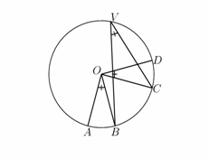

Sapendo che $A\hat{O}B=C\hat{O}D=B\hat{V}C=α$, quanto misura $A\hat{O}D$?

□ A. $α$
□ B. $2α$
□ C. $3α$
□ D. $4α$

- Se si lanciano contemporaneamente due monete, qual è la probabilità che escano una testa e una croce?

□ A. $\frac{1}{4}$
□ B. $\frac{1}{3}$
□ C. $\frac{1}{2}$
□ D. $\frac{3}{4}$

- 2³ + 2⁶ =

□ A. 2⁹
□ B. 2¹⁸
□ C. 4⁹
□ D. 9 ⋅ 2³

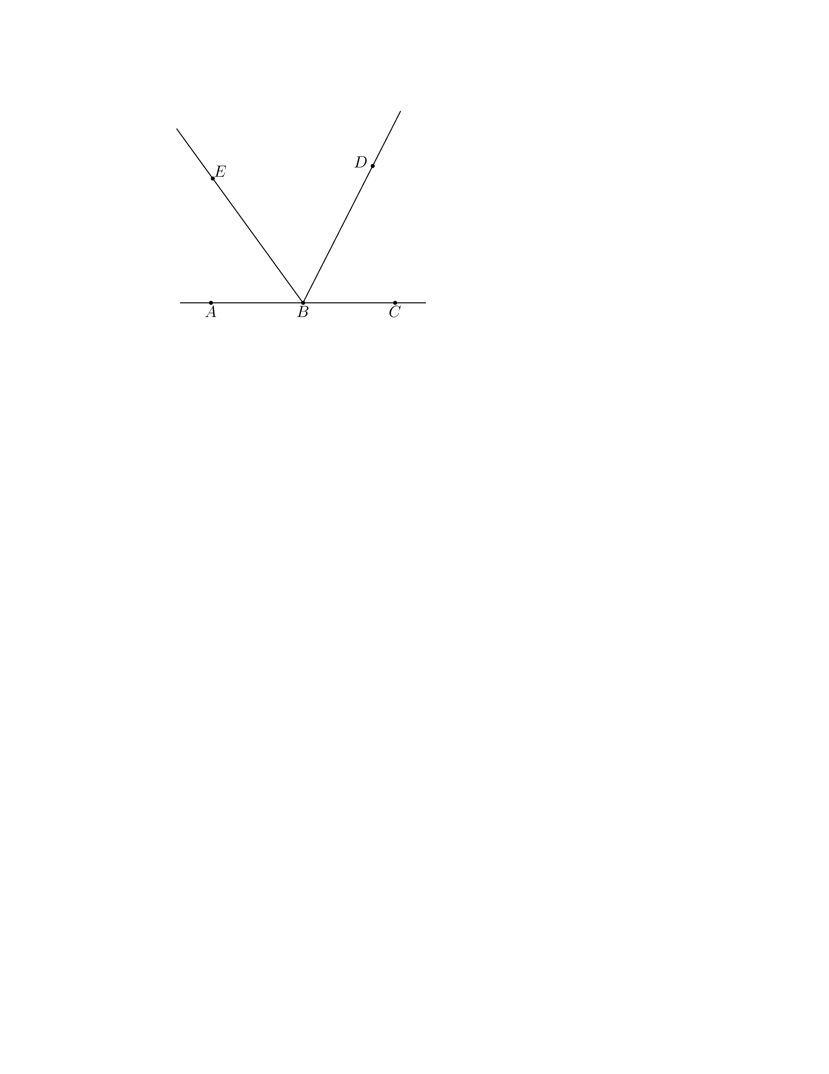
- I punti$A$, $B$e $C$sono allineati come in figura.

Se l’angolo $A\hat{B}E$ misura $\text{54}º$ e $\text{BD}$ è la bisettrice dell’angolo $E\hat{B}C$, quanto misura l’angolo $D\hat{B}C$ ?

□ A. 26º
□ B. 36º
□ C. 54º
□ D. 63º

- Quale fra le seguenti equazioni non ammette soluzioni reali?

□ A. $x^{2}+5x+6=0$
□ B. $x^{2}+9=0$
□ C. $x^{2}−4=0$
□ D. $x^{2}−6x=0$

- Il Ministero dell’Istruzione ha diffuso le seguenti informazioni sul numero di alunni stranieri nella scuola italiana nell’anno scolastico 2003-2004. La tabella riporta solo le 5 nazionalità più numerose.
Nazionalità più numerose | Numero di alunni | Percentuale di alunni sul totale degli stranieri
Albania  Marocco  Romania  Cina  Ecuador | 50000  42000  28000  16000  11000 | 18%  15%  10%  6%  4%

Che cosa si può dedurre da tali dati sugli alunni stranieri di nazionalità russa?

Sono…
□ A. meno di 11000.
□ B. sicuramente meno di 400.
□ C. una percentuale compresa fra il 4% e il 18%.
□ D. assenti dalle scuole italiane.

- Quale tra le seguenti affermazioni, riferite ai numeri naturali, è FALSA?

□ A. I numeri primi sono infiniti.
□ B. Un numero primo è divisibile solo per 1 e per se stesso.
□ C. I divisori di un numero sono infiniti.
□ D. Un numero primo maggiore di 2 non può avere 2 come cifra finale.

- Qual è la rappresentazione grafica nel piano cartesiano dell’equazione $y=2$?

□ A. Un segmento sull’asse $y$.
□ B. Un retta parallela all’asse $y$.
□ C. Una retta parallela all’asse $x$.
□ D. Un punto sull’asse $y$.

- Osserva attentamente la figura.

Quanti sono i quadrati che si possono vedere nella figura?

□ A. 9
□ B. 10
□ C. 12
□ D. 14

- Le seguenti scritture: $\frac{2}{\text{100}}$ ; $0,\text{002}$ ; $0,\text{02}$ ; $2⋅{\text{10}}^{−2}$ rappresentano lo stesso numero tranne una. Quale?

□ A. $\frac{2}{\text{100}}$
□ B. $0,\text{002}$
□ C. $2⋅{\text{10}}^{−2}$
□ D. $0,\text{02}$

- $A$, $B$ e $C$ sono tre punti nel piano tali che per i seguenti tre angoli, tutti minori di un angolo piatto, valga la relazione $B\hat{A}C=A\hat{B}C+A\hat{C}B$. Quanto vale $B\hat{A}C$?

□ A. 70º
□ B. 80º
□ C. 90º
□ D. 100º

- Quattro amici sostengono l’Esame di Stato conseguendo punteggi la cui media aritmetica è 77,5/100. Se tre di essi hanno conseguito un punteggio, in centesimi, rispettivamente di 70, 76, 80, quale punteggio ha conseguito il quarto studente?

□ A. 88/100
□ B. 84/100
□ C. 78/100
□ D. 72/100

- Quale dei seguenti prodotti è uguale al trinomio $a^{2}−6a+5$ ?

□ A. $(a−5)(a+1)$
□ B. $(a+5)(a+1)$
□ C. $(a+5)(a−1)$
□ D. $(a−5)(a−1)$

- Qual è il massimo numero possibile di punti di intersezione fra una circonferenza e un triangolo?

□ A. 6
□ B. 5
□ C. 4
□ D. 3

- Se $x=\frac{3}{5}y$ allora…

□ A. $y=−\frac{5}{3}x$
□ B. $y=\frac{5}{3}x$
□ C. $y=5x+3$
□ D. $5x+3y=0$

- La seguente tabella si riferisce alla rilevazione effettuata in una classe 1ª di un Istituto Tecnico.

Sesso | Scuola media di provenienza
Sesso | Scuola A | Scuola B | Scuola C | Altre scuole
Maschi  Femmine | 5  6 | 3  3 | 4  4 | 2  3

Qual è la percentuale di alunni provenienti dalla scuola B?

□ A. 6%
□ B. 12%
□ C. 20%
□ D. 25%

- Quale delle seguenti relazioni algebriche può essere descritta con la frase: Il cubo di un numero, aumentato di 2, è uguale al quadrato della differenza tra lo stesso numero e 2 ?

□ A. $x^{3}+2=(x−2)^{2}$
□ B. $(x+2)^{3}=x^{2}−2$
□ C. $(x+2)^{3}=(x−2)^{2}$
□ D. $x^{3}+2=x^{2}−2$

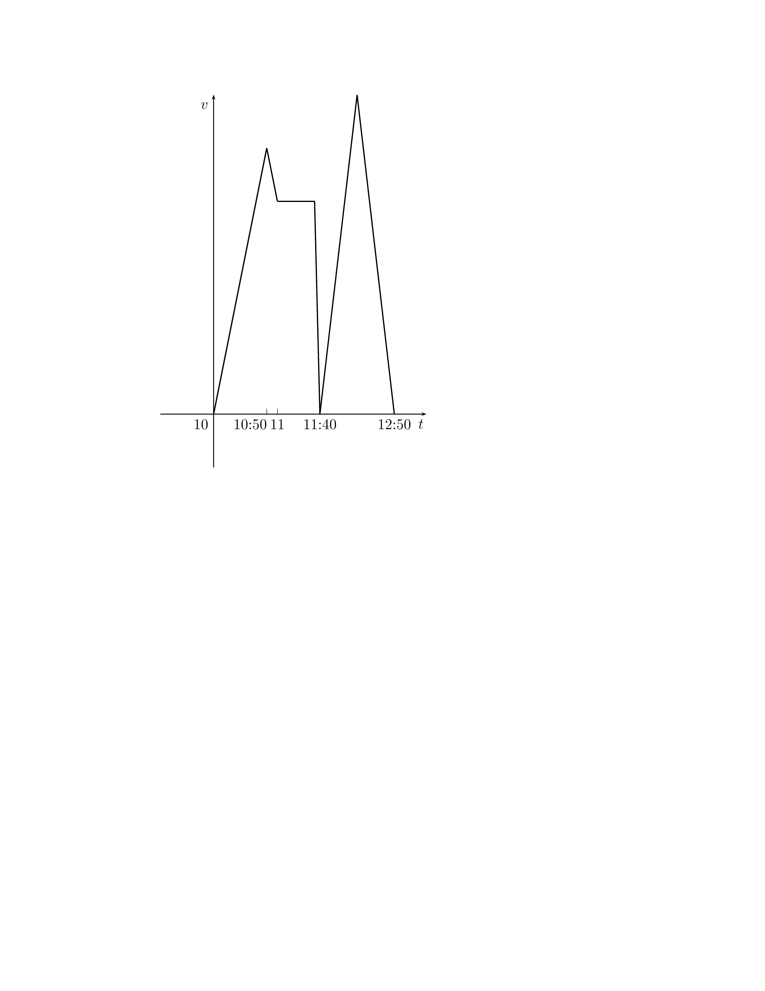
- Il grafico rappresenta la velocità di un’automobile in funzione del tempo.

L’automobile parte da ferma alle ore 10 esatte, ad un certo momento si blocca per evitare un incidente, poi riprende a viaggiare fino a quando raggiunge la meta. A che ora l’auto si blocca?

□ A. 10.50
□ B. 11.00
□ C. 11.40
□ D. 12.50

- Quanti sono i piani di simmetria di una sfera?

□ A. Nessuno.
□ B. Due.
□ C. Tre.
□ D. Infiniti.
- A quale delle seguenti percentuali equivale la frazione $\frac{\text{24}}{\text{30}}$?

□ A. 60%
□ B. 70%
□ C. 72%
□ D. 80%

- In una gara di velocità, Mario ha percorso $x$ metri in $t$ secondi e Andrea ha percorso i $\frac{5}{8}$ dei metri percorsi da Mario nella metà del tempo. Se entrambi hanno mantenuto una velocità costante, chi dei due è stato più veloce?

□ A. Andrea.
□ B. Mario.
□ C. Uguale, stessa velocità.
□ D. Le informazioni non sono sufficienti.

- Qual è la probabilità che su 6 lanci di un comune dado a 6 facce non truccato si abbia per 6 volte il numero 3 ?

□ A. Maggiore di $\frac{1}{6}$.
□ B. Minore di $\frac{1}{6}$.
□ C. Uguale a $\frac{1}{6}$.
□ D. Impossibile da stabilire prima dei lanci.
Puoi usare queste pagine per fare calcoli e/o disegni.

